Глаза машины
Весь ассортимент интегрируемых камер компания B&R представит на выставке SPS IPC Drives.
Компания B&R вошла на рынок машинного зрения с двумя решениями: Smart Sensor и Smart Camera. Аппаратное обеспечение полностью интегрировано в систему автоматизации, что позволяет добиться микросекундной точности синхронизации между камерой и оперативным функционалом машины.
Smart Sensor спроектирован для реализации простых функций машинного зрения, например, для чтения QR-кода или определения положения. В отличие от множества других устройств этого класса, в данном случае не требуется установка отдельного аппаратного обеспечения для каждой функции. Вместо этого, разработчик может настроить желаемую функцию для Smart Sensor в среде разработки Automation Studio. Машиностроители смогут использовать один тип камер для поддержки широкого спектра приложений.
Масштабируемое аппаратное обеспечение
В том случае, если от камеры требуется одновременно несколько сложных функций, можно легко перейти на более производительное решение - Smart Camera. Все существующие приложения, параметры и модели можно будет применить к новому аппаратному обеспечению. Установка камеры чрезвычайно проста независимо от ее типа. Достаточно подключить камеру к машинной сети и она автоматически получит все настройки от контроллера.
Оптимальное качество изображения
Smart Sensor и Smart Camera можно оснастить одним из трёх объективов от 1.3 до 5 мегапикселей. Все три объектива обладают большим размером матрицы, высокой светочувствительностью и низким уровнем шума. Тем самым обеспечивается оптимальное качество изображения даже в высокоскоростных приложениях. Освещение может быть реализовано в виде встроенных светодиодов или внешних светодиодных стоек и подсветки.
Варианты корпуса доступны либо со встроенным объективом, либо со стандартным С-mount подключением. Встроенный объектив оснащен электронной настройкой фокуса, обеспечивающий фокусное расстояние от 4.6 до 25 мм. Все объективы B&R оптимизированы для работы с датчиками изображения, чтобы гарантировать максимальную четкость и оптимальную производительность.
Один кабель для всего
Камере требуется только один единственный кабель. Камера подключается к машинной сети через гибридный коннектор M12, который также обеспечивает питание 24 В=. Второй разъем для гибридного подключения позволяет легко осуществить последовательное подключение дополнительных камер или элементов подсветки.

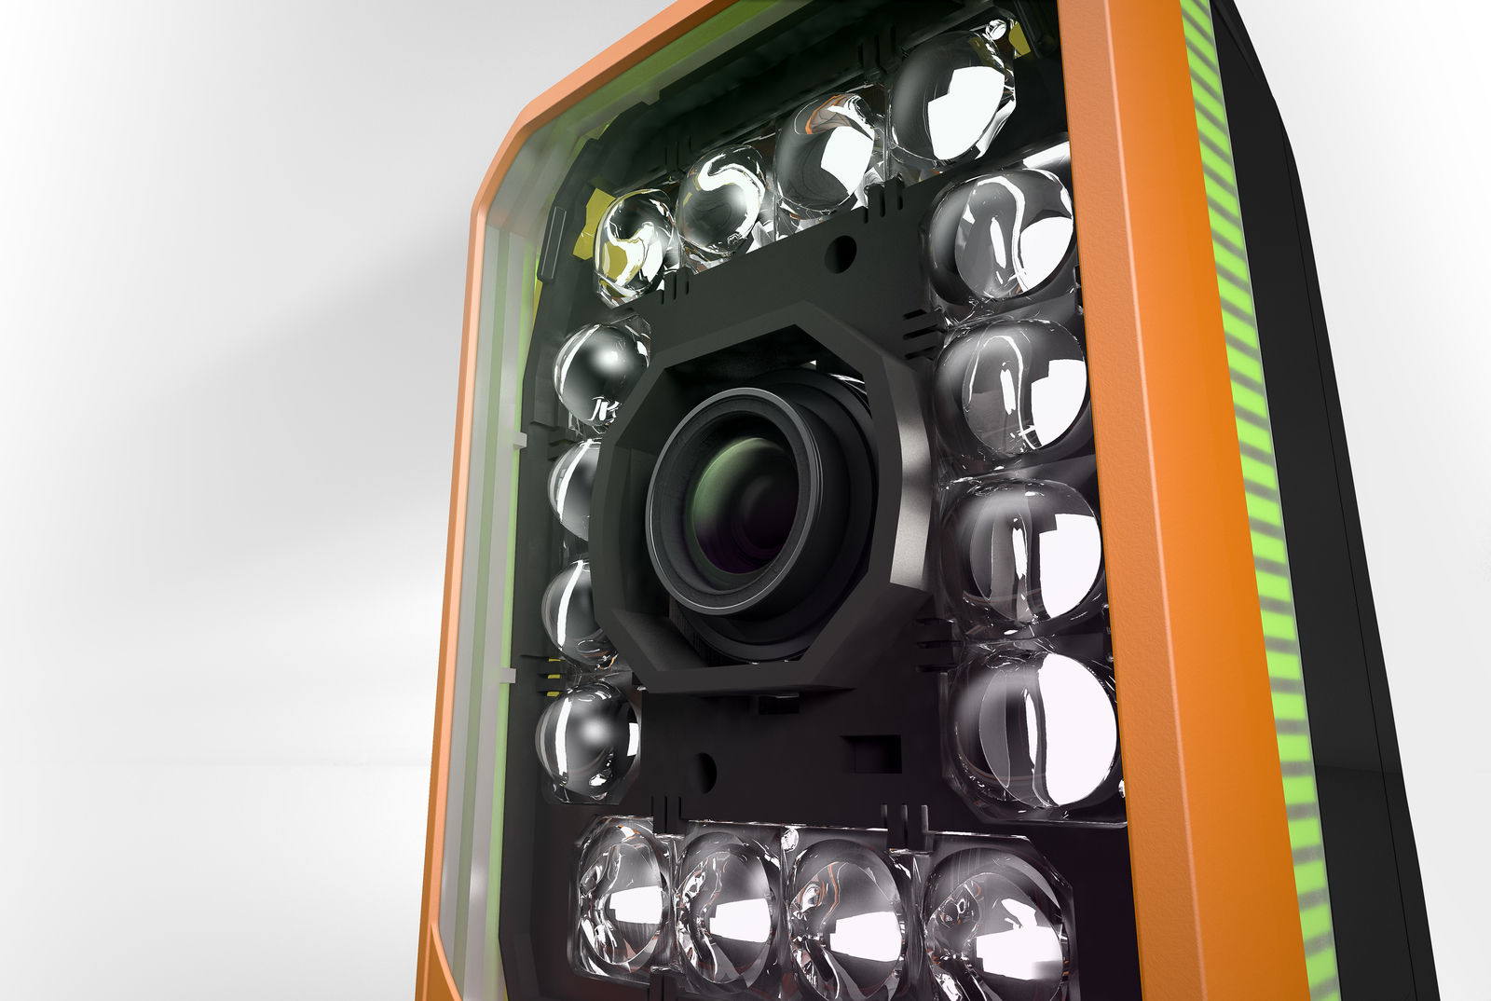
Камеры B&R доступны со встроенным освещением.

О компании B&R
Компания B&R специализируется на инновационных решениях в сфере промышленной автоматизации, а также имеет представительства по всему миру со штаб-квартирой в Австрии. Продукция B&R сочетает в себе уникальные инженерные разработки и передовые технологии, и по праву завоевала международное признание и любовь клиентов. В портфолио B&R всегда найдется комплексное решение практически для любой задачи современной промышленности: автоматизация отдельных машин или целых заводов, продвинутое управление движением, визуализация, встроенные технологии безопасности и многое другое. Технологии промышленной полевой шины POWERLINK и openSAFETY, так же, как и мощная среда разработки Automation Studio являются основой постоянного совершенствования техники автоматизации и успеха компании на рынке. Дух инноваций позволяет компании B&R быть на острие прогресса, превосходя самые смелые ожидания своих клиентов.
Более подробную информацию Вы сможете найти на www.br-automation.com.

